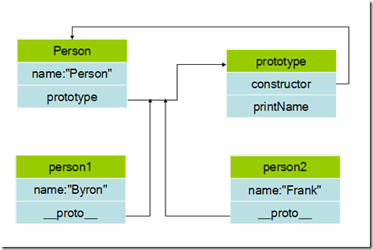
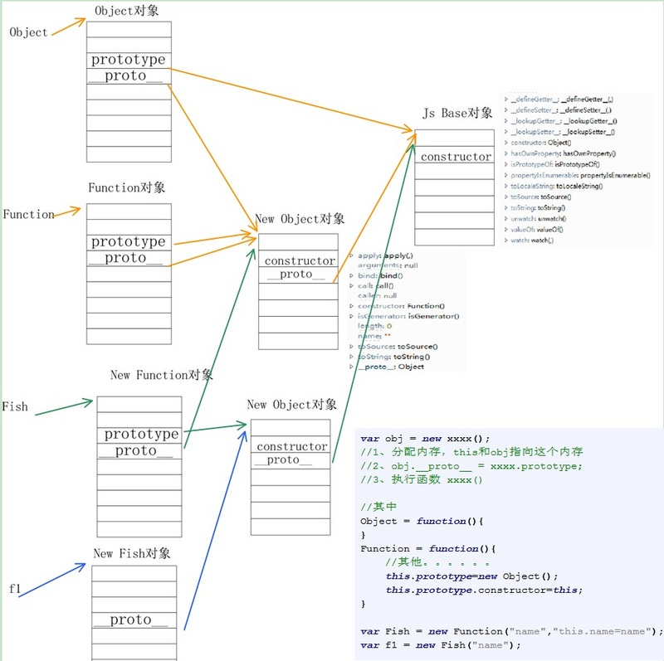
Object.create()方法创建一个新对象，使用现有的对象来提供新创建的对象的__proto__。

从零开始：
从基础对象说起，例如：
var obj = {};
这个对象的类型（按照java来说就是class）就是顶级父类Object,
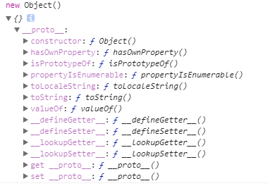
其他对象：
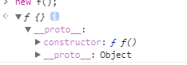
可以看出_proto_中的不同,最终的Object对象中的prototype没有下一步原型链._proto_,到此原型链终止。
这是Function，及其实例
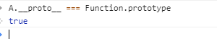

一个实例的属性或者是方法，会通过_protp_进行层层查找，所为的继承就是通过对prototype进行赋值让子类能访问到父类的方法和属性，但是默认赋值会造成constructor被覆盖消失，老办法就是重新添加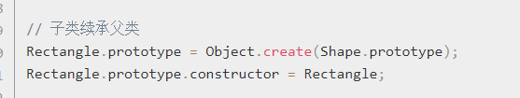
Class中的prototype是不可被重写的

原型链：
举个例子：
Function F(){}
首先F本身就是Function的对象，F._proto_ = Funciton.prototype;
因为是函数对象，控制台无法直接查看对象包含的属性，但是函数对象在生成的时候会生成普通对象没有的F.prototype。
F.prototype包含两个部分constructor和_proto_（同理，prototype本身就是普通对象，_proto_指向Object.prototype）
注意图中的f就是这里的F
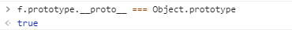
而constructor则指向本身F，所以可以从constructor查看本身属性
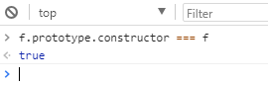
现在生成一个对象let a = new F();
a._proto_ === F.prototype

总结：
首先是._proto_，私有的,可被引擎自动解析查找到的，例如F.prototype.name = “被引用的数据”，a对象可以不通过a._proto_.name调用，而是可以直接，a.name调用，如果重名，则就近原则。
.prototype,公有属性，其引用的数据不可被自动查找调用，只能通过F.prototype.name调用。
这就是为什么在.prototype中定义的数据，可以被实例对象直接调用到

应用：这种方式无法在构造时传参，原型实例被共享，修改需谨慎
继承：所谓的继承，就是能让子类调用到父类的方法和属性。
老方法：F.prototype = new Parent()；这样就丢失了constructor可以手动加入，指向自身。
这里为啥不直接等于Parent那，因为Parent是函数对象，函数对象中是不包含父类的属性的及其方法
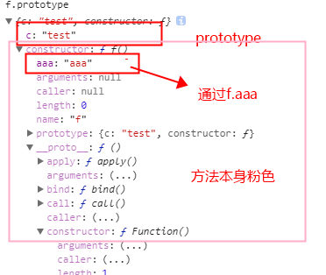
继承是要获取父类方法和属性的，而且只有在._proto_中的数据才能被自动查找引用
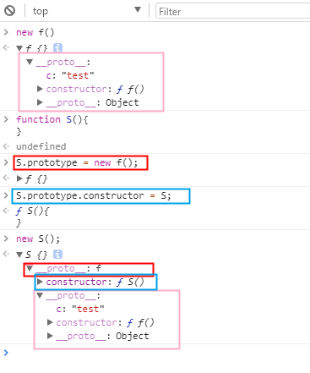

最后一点：
只要是_proto_中的数据都能被调用到，直接通过点，就近原则， instanceof就是通过原型链来判断的

个例：
Function的原型是本身的原型，构造函数也是本身

